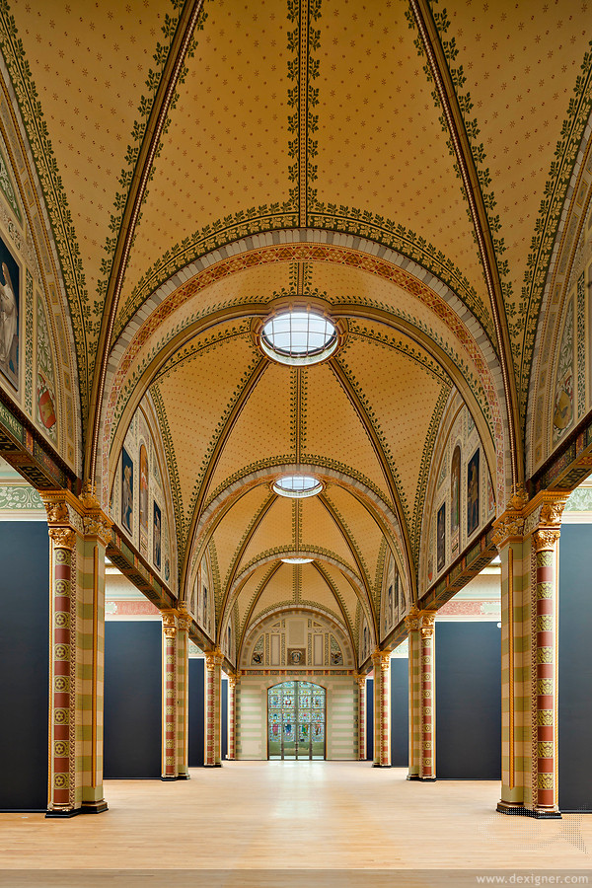
EEN VERANDEREND BEELD:

De uitstraling van de Eregalerij
in het Rijksmuseum (1885-2013)

Lotte Eilers

Een veranderend beeld: de uitstraling van de Eregalerij in het Rijksmuseum (1885-2013)

Student: Lotte Eilers

Studentnummer: 3696006

Studentmail: l.eilers@students.uu.nl
Cursus: OWG I Beeldende Kunst
Docenten: Peter Hecht en Hilbert Lootsma
Datum: 23 januari 2014

Omslag foto: De Eregalerij in het Rijksmuseum, 2013. Foto: Dexigner.com, ‘New Rijksmuseum Opens to the Public in April 2013’ (27 januari 2013)

Inhoudsopgave

Inleiding: De Eregalerij………………………………………………………………………………….. |  | 2-3
De vier perioden………………………………………………………….………………………………... |  | 4-19
 | 1. 1885-1921: De Nederlandse kunstkathedraal……………………………...……...….. | 4-7
 | 2. 1921-1945: De esthetische etalage…………………………………………………………. | 8-11
 | 3. 1945-1985: Een internationale richting……………..…………………………………… | 12-15
 | 4. 1985-2013: Verder met Cuypers…………………………………………………………….. | 16-19
Conclusie: Eisen van de tijd……………………………………………………………………………. |  | 20-21
Bibliografie…………………………………………………………………….……………………………... |  | 22-23
Lijst van afbeeldingen………………………………………………………….………………………… |  | 23

Inleiding: De Eregalerij

Wie een blik werpt op de foto’s van de Eregalerij door de jaren heen, ziet hoeveel de zaal veranderd is (afbeeldingen 1 tot en met 8). Deze ruimte, gesitueerd in het hart van het Rijksmuseum, stelde bij de opening van het museum in 1885 ten doel om de grote Nederlandse meesters tentoon te stellen en daarbij de rijkdom van de Nederlandse kunst te presenteren aan het volk. De Eregalerij was ook een ruimte die leidde naar de zogenaamde top van de Nederlandse kunst: de Nachtwacht van Rembrandt in de Nachtwachtzaal. Wie de Eregalerij anno 2013 binnen loopt ziet hetzelfde. Dit was echter niet altijd het geval. In de tussentijd zijn er verschillende manieren van presenteren geweest.
In dit onderzoek zal worden gekeken naar de verschillende invullingen van de Eregalerij. Enerzijds zullen de verschillende verschijningen van de Eregalerij vanaf de opening in 1885 tot de heropening in 2013 worden bekeken. Hierbij wordt gekeken naar de manieren waarop men omging met de architectuur en Cuypers’ vormentaal. Ook zal er worden gekeken naar de inrichting, waarbij zowel de tentoongestelde objecten als de presentatievorm worden onderzocht. Anderzijds richt dit onderzoek zich op de vraag waarom deze veranderingen in verschijningsvorm plaatsvonden.
Om de lange periode van 1885 tot 2013 overzichtelijk te maken, is het onderzoek chronologisch ingedeeld in vier periodes. In elk van deze periodes werd er in ieder geval één belangrijke aanpassing gedaan aan de architectuur en de inrichting van de Eregalerij. Eerst zal er worden gekeken naar de algehele verandering in het museum, waarna ingezoomd wordt op de Eregalerij.
Als uitgangspunt voor dit onderzoek diende het boek van Gijs van der Ham, 200 jaar Rijksmuseum. Geschiedenis van een nationaal symbool (Amsterdam 2000) als uitgebreid overzicht van het ontstaan van het museum tot en met de plannen voor de verbouwing in 2000. Het Bulletin van het Rijksmuseum, het academische journaal van het Rijksmuseum sinds 1953, was tevens een bruikbare bron. In dit tijdschrift staan veel achtergrondartikelen over het museum. Ook het boek Een eeuw strijd voor Nederlands Cultureel Erfgoed (’s-Gravenhage 1975) van F.J. Duparc is een bron van specifieke informatie betreffende de veranderingen in het Rijksmuseum. Andere nuttige bronnen waren de jaarverslagen van het museum en krantenstukken waarin grote veranderingen van de Eregalerij en heropeningen van het museum besproken worden. Hierin komt vaak naar voren wat een directeur precies bedoelde met zijn veranderingen. Tenslotte zijn de foto’s van de Eregalerij door de tijd heen belangrijk geweest voor dit onderzoek. Van deze foto’s is het duidelijkst af te leiden hoe de ruimte eruit zag, wat er werd tentoongesteld en hoe dat werd gedaan.

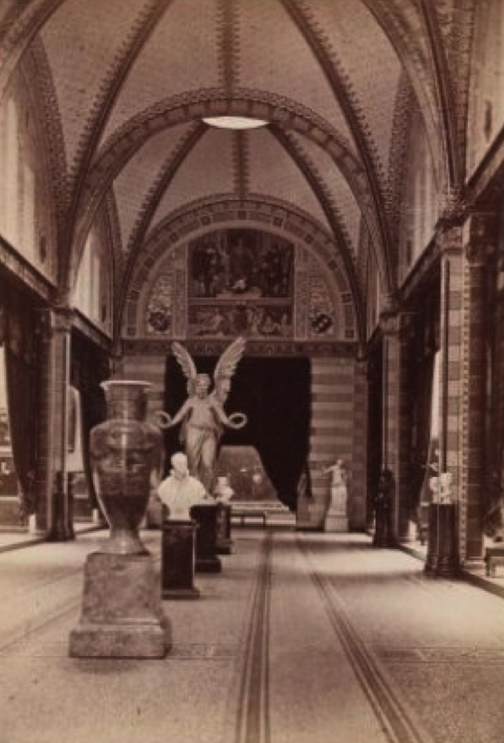
Afb. 1. De Eregalerij in 1885. Foto: Gebroeders Douwes, Beeldbank Amsterdam.

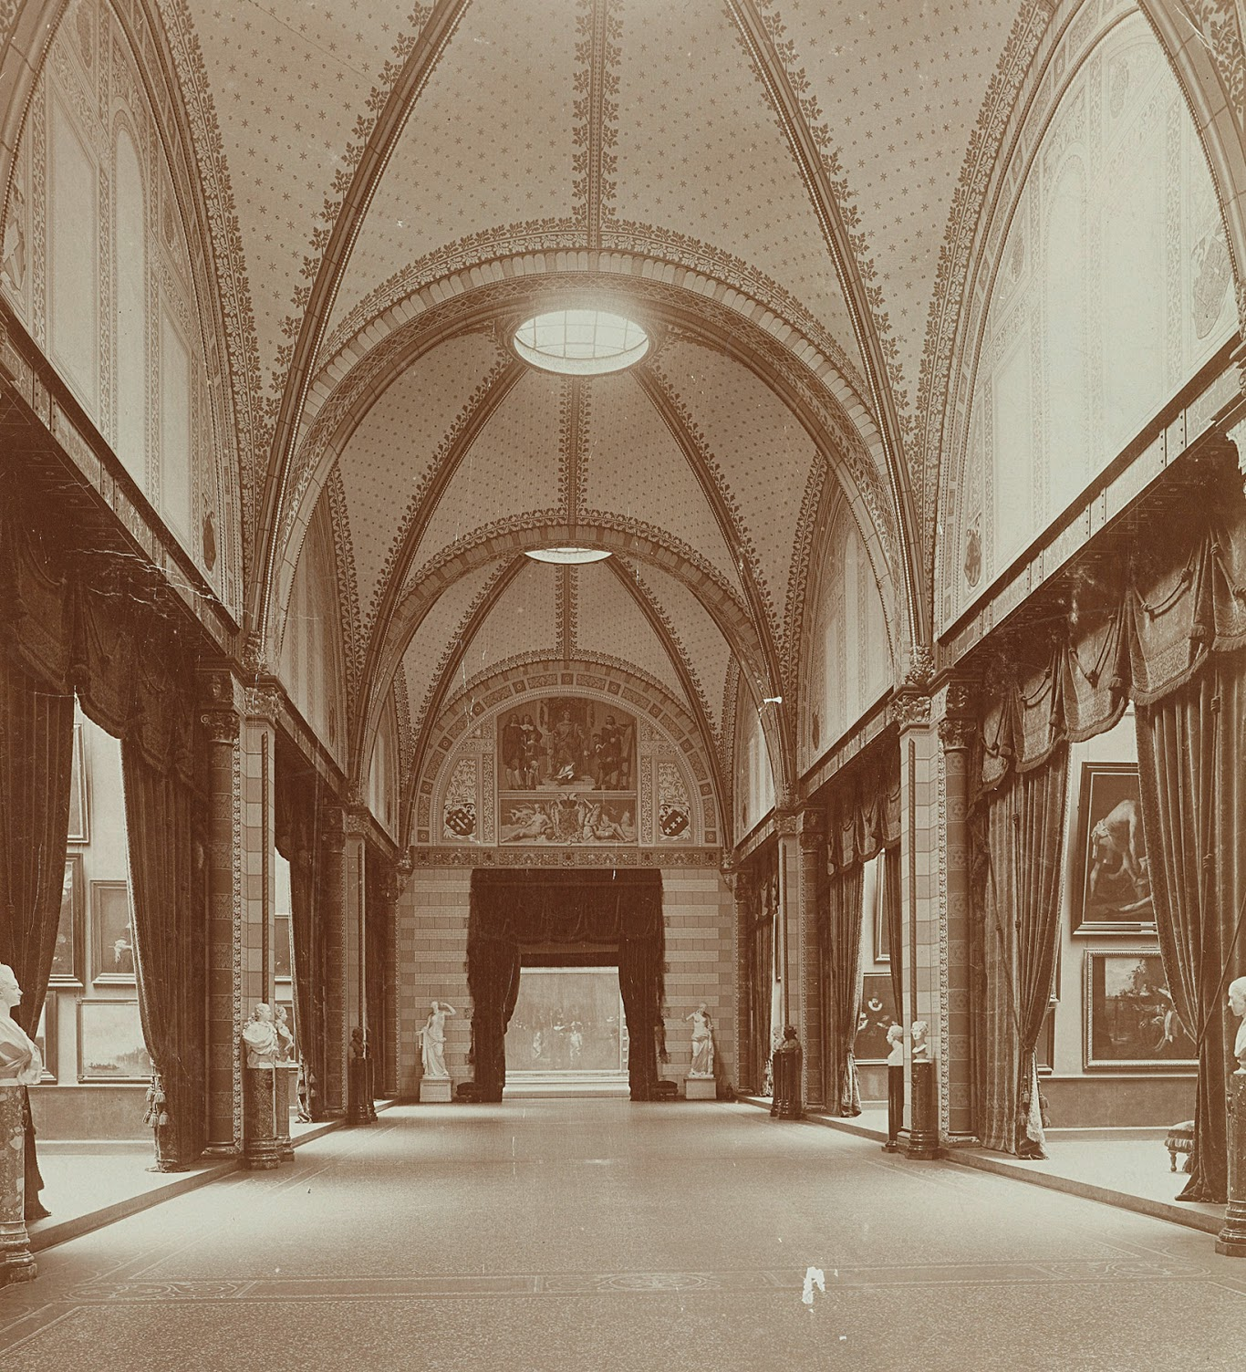

Afb. 2. De Eregalerij in 1898. Foto: Rijksmuseum.nl

1. 1885-1921: De Nederlandse kunstkathedraal

Het nieuwe Rijksmuseum, ontworpen door architect Pierre Cuypers (1827-1921), opende op 13 juli 1885 zijn deuren. Het gebouw was bedoeld als Gesamtkunstwerk: het gebouw, de decoraties én de inhoud moesten één geheel vormen. Dit geheel zou een gevoel van nationale trots moeten uitstralen, door onder andere de gotische stijl van het gebouw, de Nederlandse kunst en de allegorische decoraties die in het museum te vinden waren. Victor de Stuers (1843-1916), de opdrachtgever van het nieuwe gebouw en ambtenaar voor de kunsten, wilde het Nederlandse publiek opvoeden met het idee dat het trots moest zijn op de Nederlandse kunst. Het museum werd een soort Nederlandse cultuurtempel waar de hooggeëerde kunst zijn plek had. Er moest zoveel mogelijk cultuur bewaard en tentoongesteld worden in dit nationale monument. Dit had één doel: een zo compleet en breed mogelijk beeld geven van de Nederlandse cultuur.
Het gebouw werd ontworpen met een speciale bedoeling. De Voorhal, de Eregalerij en de Nachtwachtzaal zouden de ruggengraat en de kern van het museum vormen. Deze ruimten waren bedoeld als decor voor de hoogste kunst van Nederland en als zogenaamde Nederlandse kunstkathedraal. Daarbij is de Eregalerij het kerkschip dat leidt naar het altaarstuk: de Nachtwacht van Rembrandt, die wordt beschouwd als hèt Nederlandse topstuk.

De beroemde Franse dichter Paul Verlaine (1844-1896), die in 1892 het Rijksmuseum bezocht, verwoordde de kerkelijke uitstraling van de Eregalerij als: “Een reusachtige zaal, het groot schip van een kathedraal, met iets discreets verlichts, als een altaar beschenen in het donker, helemaal op de achtergrond.” Niet alleen de architectuur gaat over de trots van Nederland. Ook de schilderingen van Georg Sturm (1855-1923), een Oostenrijkse kunstenaar, handelen over trots, deugden en glorie. Zijn allegorische decoraties in de Eregalerij gaan over de Nederlandse provincies en kunstdisciplines, waarbij vooral schilderkunst veel aandacht krijgt.

In de Eregalerij kregen de vele zeventiende-eeuwse schutters- en regentenstukken hun plaats. Deze werken kwamen grotendeels uit Amsterdams bezit en waren hiervoor nauwelijks tentoongesteld. Voor buitenlandse kenners vormden zij meteen een hoogtepunt van hun bezoek. De burgerlijke samenleving van de zeventiende eeuw kreeg zo een centrale plaats in het museum, met als middelpunt de Nachtwacht.
Aangezien er in de beginperiode van het nieuwe museum vanaf 1885 zoveel mogelijk getoond moest worden, werd elk stukje muur in de verschillende zalen volgehangen. Directeur F.D.O. Obreen (directeur van 1883-1896) stelt in het jaarverslag van 1889 dat de verzameling zo sterk toenam dat hij verplicht was om de schilderijen zo dicht mogelijk naast elkaar te hangen, zodat de aangekochte stukken ook nog een plaats konden krijgen. In de rest van het museum kreeg kunstnijverheid veel aandacht, maar dat was in de Eregalerij minder het geval. Wel werden er borstbeelden van bekende Nederlandse kunstenaars opgesteld als eerbetoon en stonden er een paar beeldhouwwerken in de galerij. Er waren bijvoorbeeld borstbeelden te zien van de componist Richard Hol, de schrijver Nicolaas Beets en van Cuypers en De Stuers.

Terwijl De Stuers blij was dat de Nederlandse kunst eindelijk een goed onderkomen had, waren de buitenlandse recensenten niet zo tevreden over het Rijksmuseum. Wilhelm von Bode (1845-1929), een belangrijke Duitse kunsthistoricus en een van de grondleggers van de moderne museologie, schreef dat de allegorische decoraties te druk waren en afleidden van de kunstwerken. Ook vond hij dat veel kunstwerken niet correct waren opgehangen en bovendien waren er middelmatige werken te zien, die hij het liefst helemaal niet zag in een museum. Hij raakte hiermee de essentie van alle kritiek: de opstelling was te druk en te veel werken waren van secundaire betekenis. Het doel van De Stuers, om het publiek te confronteren met de Nederlandse pronkstukken, slaagde daar volgens Von Bode dus niet in.
Ook binnen het Rijksmuseum veranderden de meningen. Adriaan Pit (1860-1944), de directeur van het in het Rijksmuseum gevestigde Nederlands Museum, hekelde, net als Von Bode, de afleidende en onwetenschappelijke decoraties. De objecten zelf zouden centraal moeten staan, niet de drukte eromheen. Pit slaagde erin om tegen De Stuers’ wil de keramiekzaal te witten. Dat ging echter niet zonder slag of stoot en het zou nog enkele jaren duren voordat het witten van de muren volledig doorgevoerd zou worden in het hele museum, inclusief de Eregalerij.
De kritiek bleef in het begin van de twintigste eeuw groeien en uiteindelijk veranderden de museale opvattingen zo sterk dat er een complete ommekeer nodig was. In buitenlandse musea, zoals in Duitsland, was al langer te zien dat er een zuivering van de zalen plaatsvond. De oude, traditionele opzet van een drukke opstelling werd niet meer op prijs gesteld. Ook het Rijksmuseum zou na de Eerste Wereldoorlog volgen in deze nieuwe trend van een rustigere opstelling met het object centraal.

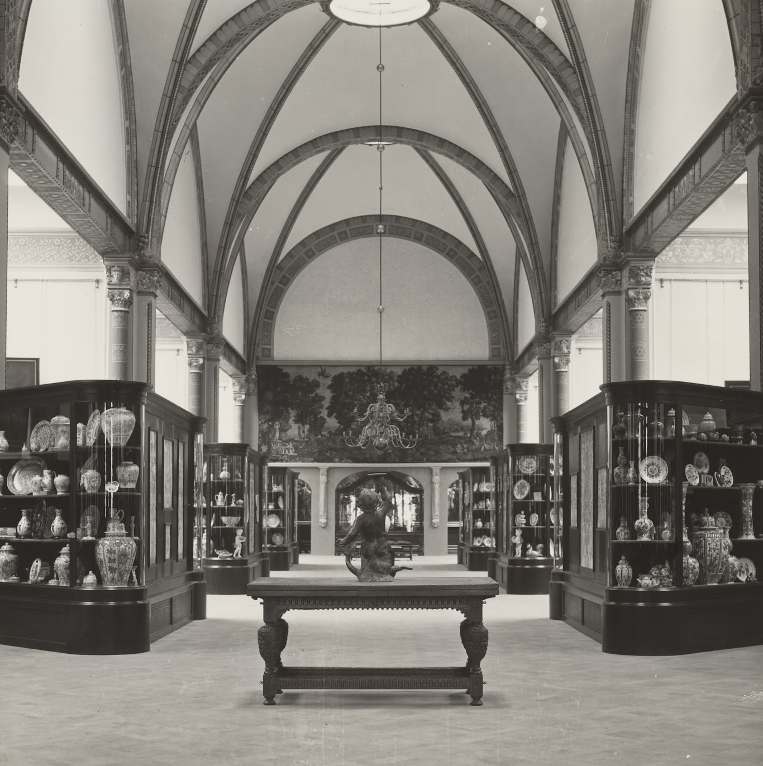

Afb. 3. De Eregalerij in 1926. Foto: Rijksmuseum.nl

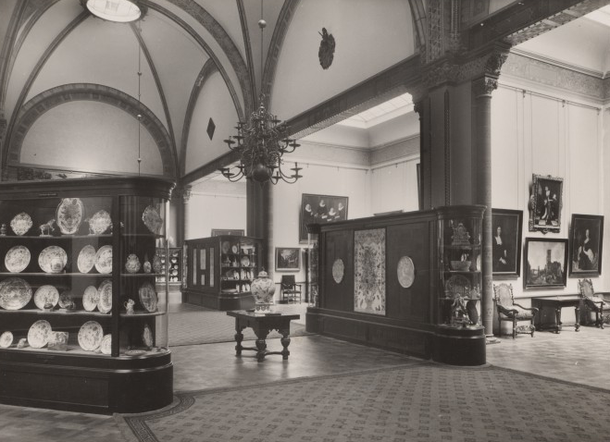

Afb. 4. De Eregalerij in 1934. Foto: Fotografie van Agtmaal, Beeldbank Amsterdam.

2. 1921-1945: De esthetische etalage

Wegens de groeiende kritiek op het volgehangen Rijksmuseum werd er in 1919 een Rijkscommissie voor het Museumwezen opgericht om na te gaan of de organisatie van de Nederlandse musea verbetering behoefde. Uit het rapport dat twee jaar later verscheen, stond dat het Rijksmuseum ‘reddeloos ongeschikt’ was. Het Rijksmuseum concentreerde zich vooral op de volledigheid van de collectie, maar de nadruk kwam nu juist te liggen op esthetiek en op het genieten van de kunst. Hierbij was de commissie geïnspireerd door buitenlands voorbeeld, waar zuivering van de zalen plaatsvond. Wilhelm von Bode noemde al de noodzaak van selectie en stond voor een scheiding tussen belangrijke werken en werken die dienden als voorbeeld van bepaalde scholen of stijlen. De toenmalige directeur B.W.F. van Riemsdijk (directeur van 1897-1922) trad echter nog in de voetsporen van Cuypers, De Stuers en Obreen. Hij streefde nog naar een volledige opstelling, waardoor er behoefte kwam aan een nieuwe directeur met een nieuwe visie. De commissie schoof daarom Frederik Schmidt Degener naar voren als nieuwe directeur (directeur van 1921-1941).
Schmidt Degener werd in 1908 benoemd tot directeur van het Museum Boijmans in Rotterdam en was een fervent aanhanger van de ideeën van Wilhelm von Bode. Bode’s Kaiser Friedrich Museum zag hij als een perfect voorbeeld voor musea: een gemengde opstelling van schilderijen, beeldhouwwerken en uitingen van decoratieve kunst. De tentoongestelde objecten moesten goed geselecteerd worden op esthetische kwaliteit. Hij volgde in het Rijksmuseum dezelfde koers als hij eerder in Rotterdam deed. Door het mengen van kunst en geschiedenis werd er een beter beeld van de tijd gegeven dan voorheen. Tegelijkertijd moest een goede selectie de esthetische kwaliteit waarborgen. De inrichting werd ondergeschikt aan het object.
Net zoals in het gehele museum, moest in de Eregalerij de focus op het object zelf worden gelegd. Een weloverwogen, esthetische selectie werd toegepast om de beste werken te kunnen tonen. Om de focus op het object te kunnen leggen, moest de Eregalerij vervolgens een neutrale ruimte worden in plaats van een religieuze zaal. Er werden plannen gemaakt voor deze renovatie en de galerij kon weer open in 1926.

De kerkelijke uitstraling van de Eregalerij was niet meer gewenst, omdat het te veel afleidde van de objecten. Om de zaal neutraler te maken, verdwenen de allegorische decoraties onder een witte pleisterlaag. De vloer van de galerij werd vervolgens op dezelfde hoogte gelegd als de kabinetten en in plaats van de stenen mozaïek vloer, werd er een donkere, houten vloer gelegd. Schmidt Degener wilde ook het perspectivische effect van de ruimte breken. Hij wilde geen religieuze galerij, maar een gewone zaal die intimiteit uitstraalt. Schmidt Degener loste dit op door het Delfts aardewerk van de collectie Loudon een ereplaats te geven in vitrines bij de ingangen van de kabinetten. Deze collectie was negen jaar eerder als een geschenk gegeven en werd beschouwd als een topcollectie die zijn gelijke nooit zou vinden. De laatste aanpassing die gedaan werd om de zaal te breken, was het afschermen van de doorkijk naar de Nachtwachtzaal.

Criticus Just Havelaar verwoordt precies wat Schmidt Degener kwalijk vond aan de vorige, drukke opstelling, in de avondeditie van Het Vaderland van 3 juli 1924:
“Hij [Schmidt Degener] ruimt massa’s werken op van secundair belang. Dit had al lang moeten gebeuren. Want ons museum, ik heb ’t reeds meer gezegd, geleek een Gotisch pakhuis. Het was afgrijselijk, hoe de bezoeker afgemat werd en verveeld door opéénhopingen van schilderijen, waartussen men het belangrijke maar zelf had uit te kiezen. Kleine meesterwerkjes verstopt tusschen groote nonsenslappen!”
Het was dus belangrijk dat er selectie plaatsvond, waarbij kwaliteit naar voren zou komen in plaats van hoeveelheid en overvloed. Daarnaast is het ook opmerkelijk dat Schmidt Degener de vermenging van kunstvormen het verst doorvoerde in de Eregalerij. Behalve de collectie Loudon werden er Hollandse meubels uit de zeventiende eeuw tentoongesteld in combinatie met Nederlandse stillevens, stadsgezichten en groepsportretten uit dezelfde periode. Er kwamen bijvoorbeeld schilderijen te hangen van Bartholomeus van der Helst en Govert Flinck. Hier werden nog wandtapijten, kroonluchters en tafels aan toegevoegd, zodat er een sfeerbeeld van de Nederlandse cultuur uit de Gouden Eeuw gegeven kon worden.
Om deze werken goed te laten uitkomen werden ze verder uit elkaar gehangen dan voorheen. Waar in de vorige periode nog werken boven, onder en vlak naast elkaar hingen, hebben ze nu meer ruimte gekregen. Ook lette Schmidt Degener sterk op symmetrie en paarvorming, zodat het voor het oog rustig is. Dit resulteerde in de afwisseling van formaten en voorstelling, de accentuering van belangrijke stukken en het maken van overzichtelijke combinaties.

Deze nieuwe opstelling oogstte veel lof. Just Havelaar voegde aan zijn stuk toe: “Zoo behoort een museum te zijn, een plaats van hogere wijding.” Hij verwijst hier naar de speciale, esthetische aandacht die nu aan de objecten kan worden gegeven. Ook was er enorm veel internationale lof, zoals van C.P. Richards, van de General Education Board in New York, die schreef: “composite arrangements of this kind seem to me to represent an ideal solution of the problem of display from many angles – from the aesthetic standpoint and from that of fatigue.’” Hieruit blijkt dat de nieuwe gemengde opstelling zeer goed werd ontvangen.
Schmidt Degener heeft met zijn invloedrijke aanpak van het museum niet alleen de inrichting helemaal op zijn kop gezet, maar heeft ook de recensies volledig omgedraaid: van veel kritiek, naar grote verering. Het is daarom spijtig te moeten stellen dat zijn succesvolle presentatievorm in het Rijksmuseum eind 1939 al opgebroken werd. Wegens de dreiging van de Tweede Wereldoorlog moesten de werken om veiligheidsredenen geëvacueerd worden. Hierdoor liep het Rijksmuseum leeg, op tentoonstellingen van hedendaagse kunst na.

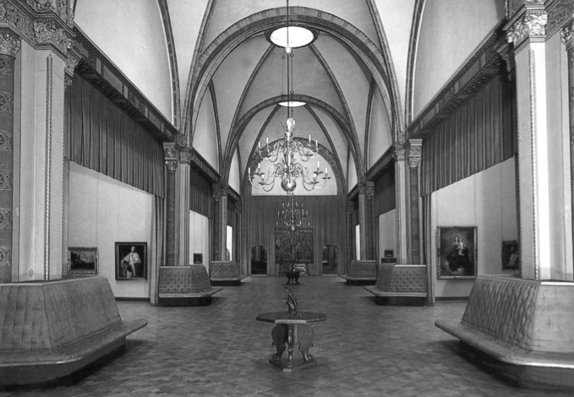
Afb. 5. De Eregalerij in 1952. Foto: Jouke van der Werf, ‘Vormgeven in dienst van de beschouwing. De herinrichting van het Rijksmuseum 1945-1959’, Bulletin van het Rijksmuseum 51 (2003) 3, p. 206.
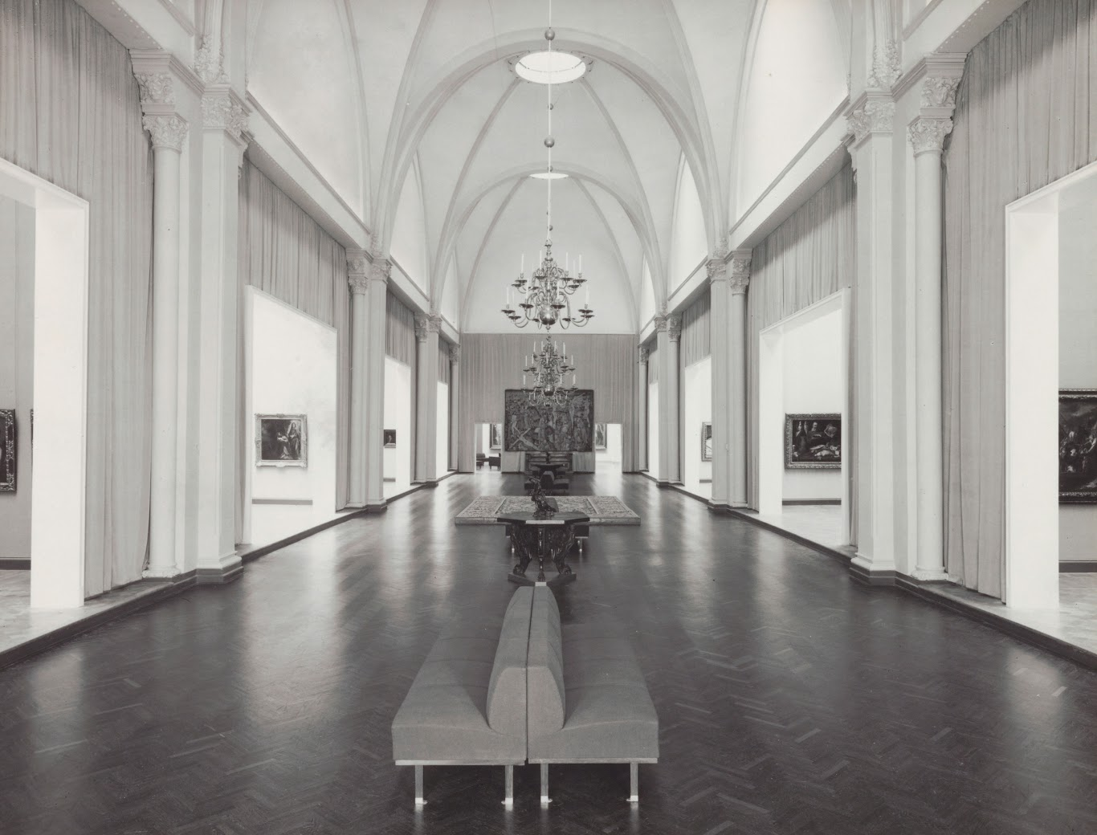

Afb. 6. De Eregalerij in 1957-1958. Foto: Rijksmuseum.nl

3. 1945-1985: Een internationale richting

Na de Tweede Wereldoorlog streefde de museumwereld steeds meer naar samenwerking en uitwisseling over de grenzen heen. Een voorbeeld van dit streven is de oprichting van de ICOM (International Council of Museums) in 1946, die een belangrijke bijdrage levert aan de uitwisseling van ideeën over museologie. Het Rijksmuseum wilde ook nog meer beschouwd worden als hét nationale museum, vergelijkbaar met andere hoogstaande, buitenlandse musea die tevens internationaal georiënteerd waren. Hierdoor werd er wat meer nadruk gelegd op de buitenlandse collectie van het museum, ook omdat er een steeds internationaler publiek kwam.
Naast het buitenlandse publiek werd ook veel gedaan om het Nederlandse publiek naar het museum toe te trekken. Men begon in de hele twintigste eeuw steeds meer na te denken over de plaats en taak van het museum in de samenleving en er werd gedacht dat musea belangrijk zijn voor de opvoeding van de mens. Om de musea te populariseren werden allerlei methoden ingezet, zoals het regelmatig organiseren van tentoonstellingen, het vaker hergroeperen van de collectie, aankopen doen om de collectie te vernieuwen en te publiceren over wetenschappelijke onderwerpen. De nieuwe directeur David Röell (directeur van 1945-1959), aangetreden wegens het overlijden van Schmidt Degener in 1941, had een succesvolle aanpak in de vele tentoonstellingen die hij organiseerde. Hij trok hiermee een enorm publiek, waarmee het Rijksmuseum nog wereldberoemder werd.
Door de oorlog was er veel achterstallig onderhoud in het Rijksmuseum. Aangezien de objecten nog geëvacueerd waren, was dit het perfecte moment voor een renovatie. Röell trad in de voetsporen van Schmidt Degener, die hij voor de oorlog bij veel werkzaamheden assisteerde: hij wilde zo min mogelijk afleidende decoraties in het museum en stond voor een overzichtelijke, chronologische ordening naar scholen. Tevens werd het erg belangrijk dat de bezoeker met rust en ontspanning het museum door zou kunnen wandelen. Een goede museuminrichting zou, volgens Frits Adolf Eschauzier (1889-1957), architect van de renovatie van 1957, alles moeten bijdragen aan de ideale, esthetische beschouwing van het object. De bezoeker zou geen afleiding moeten tegenkomen, zoals hinderlijke geluiden, storende decoraties en een overdaad aan tentoongestelde objecten. Vermoeidheid was de grootste vijand en daarom waren afwisseling, verrassing en voldoende rustplekken nodig.
De Eregalerij werd na een renovatie in 1957 weer toegankelijk en stond in het teken van Röells nieuwe museumbeleid. Internationale kunst zou onder de aandacht komen en de werken moesten zonder afleiding bekeken kunnen worden. Ook wilde Röell het interieur van het Rijksmuseum aanpassen aan de eisen van de tijd, maar met zoveel mogelijk behoud van Cuypers’ elementen.

De architectuur van de Eregalerij was over het algemeen niet heel erg veranderd sinds Schmidt Degener. De wanden en plafonds waren nog steeds wit, zodat het rustig voor het oog was. Wel werd de ruimtelijkheid van Cuypers teruggehaald. Waar Schmidt Degener de ruimtelijkheid nog wilde breken door kasten bij de ingang van de kabinetten te zetten, heeft Röell ervoor gezorgd dat de galerij weer een doorlopende zaal is geworden met aparte kabinetten. Het tussenschot, dat Schmidt Degener had geplaatst voor de Nachtwachtzaal, bleef wel op zijn plaats. Hierdoor werd het uitzicht op de Nachtwacht nog steeds belemmerd.

De behoefte aan rust en de afkeer van vermoeidheid resulteerde in een overzichtelijke ruimte. De drukke kasten van Schmidt Degener waren weggehaald, wit was de overheersende kleur en de galerij was in het midden alleen bezet door banken, waardoor de weg naar de kabinetten vrij is. In de kabinetten zelf waren de wanden wit, waardoor de schilderijen zelf goed naar voren kwamen. De schilderijen zelf waren ook weer ver uit elkaar gehangen, zodat ze op zichzelf bekeken konden worden.
Een grote verandering was het onderwerp van de Eregalerij. Omdat Röell een meer open en internationale koers wilde varen met het museum werd er buitenlandse kunst in de galerij tentoongesteld: voornamelijk Italiaanse, Vlaamse en Spaanse meesters. Ook werden er tentoonstellingen georganiseerd in de Eregalerij die eveneens buitenlandse onderwerpen behandelden, zoals Brusselse wandtapijten, fresco-schilderingen uit Italiaanse kerken en glasschilderkunst van Franse kathedralen.

De renovatie van de Eregalerij in 1957 kreeg veel lof en maar weinig kritiek. Architect J.J.P. Oud (1890-1963) vond dat het museum nog niet genoeg terug ging naar het oorspronkelijke concept van Cuypers. Hoewel de ruimtelijke, architecturale werking weer terug werd gebracht in het museum, werden de decoraties nog steeds afleidend en onwetenschappelijk geacht. Oud vond dat deze decoraties juist bij het gebouw hoorden, als een totaalkunstwerk. Hij zou blij zijn geweest te weten dat het museum vanaf 1985 nog verder terug zou gaan naar Cuypers.

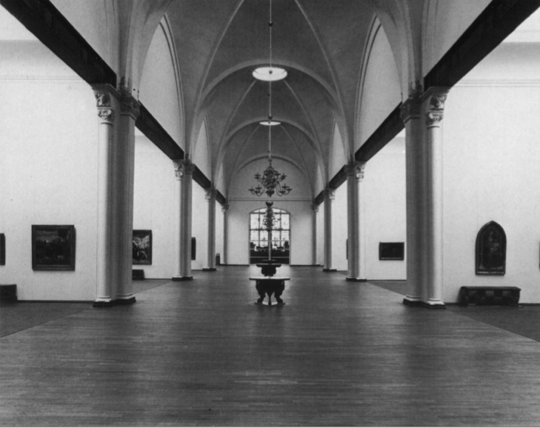
Afb. 7. De Eregalerij in 1985. Foto: Wim G. Quist en Max Pam, ‘In gesprek met Wim G. Quist’, Bulletin van het Rijksmuseum 33 (1985) 3, p. 164.
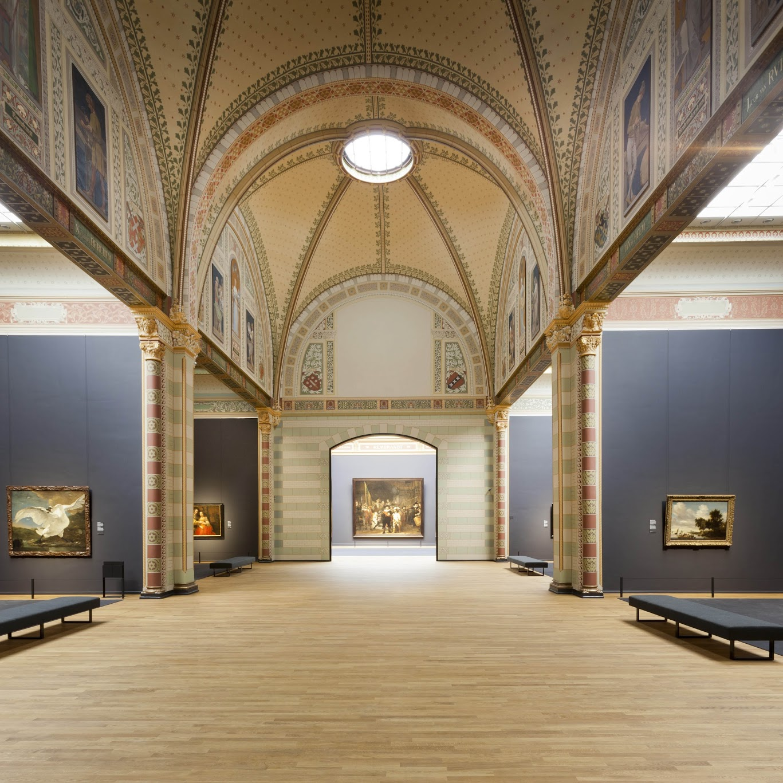

Afb. 8. De Eregalerij in 2013. Foto: Rijksmuseum.nl

4. 1985-2013: Verder met Cuypers

De Eregalerij werd in 1985 weer gerenoveerd, nu onder directeur S.H. Levie (directeur van 1975-1989) en de architect Wim Quist. Zij legden de nadruk nog meer op de ruimtelijkheid van Cuypers. Quist vond ook dat de essentie van Cuypers’ plannen de ruimtelijkheid betrof, niet de decoraties. De Eregalerij werd weer een doorlopende zaal met uitzicht op de Nachtwacht en aparte kabinetten met daarin de zeventiende-eeuwse Nederlandse schilderijen. Verder hield men de muren wit om de aandacht naar de schilderijen uit te laten gaan. De behoefte aan rust is nog steeds belangrijk voor het uiterlijk van de Eregalerij. In de jaren die volgden zou er een steeds groter besef komen dat Cuypers werk een totaalwerk was: alles paste bij elkaar. Door allerlei verbouwingen, zoals het volbouwen van de twee binnenplaatsen voor tentoonstellingsruimte, was het originele concept verloren gegaan.
Uiteindelijk was er algemene consensus dat er weer een verbouwing nodig was. Het toenmalige kabinet besloot in 2000 om groen licht te geven voor deze verbouwing, dus de plannen konden gemaakt worden. Dit ging vergezeld met een grote discussie over hoe het nieuwe Rijksmuseum er uit zou moeten zien. Het Spaanse architectenbedrijf Cruz y Ortiz kreeg de opdracht: “ontdoe het gebouw van latere toevoegingen en zorg ervoor dat het weer een geheel wordt, herstel de heldere indeling van Cuypers [waar mogelijk].” Dit ging samen met het idee om het gebouw aan te passen aan de eisen van de moderne tijd, zoals de behoefte aan een grotere museumwinkel, café en klimaatregeling en veiligheid voor de kunstwerken. Het devies van de verbouwing was dan ook Verder met Cuypers en niet Terug naar Cuypers.
Qua inrichting kwam alleen de Nachtwacht weer op zijn oude plaats in de Nachtwachtzaal terecht. Na de heropening zou het museum een overzicht geven van kunst en geschiedenis van de late Middeleeuwen tot heden. Daarbij gaat het om een gemengde opstelling van schilderijen, beelden, kunstnijverheid en historische objecten. Waar mogelijk wordt gemengd, waar niet mogelijk worden de kunstdisciplines gescheiden. Het motto van het museum is: besef van tijd en gevoel voor schoonheid.
Het Rijksmuseum opende zijn deuren weer op 13 april 2013. Het gebouw staat helemaal in het teken van de eenheid die het opnieuw vormt. Ook in de Eregalerij is duidelijk te merken wat de renovatie allemaal heeft betekend.

Het eerste dat opvalt in de vernieuwde Eregalerij is dat de kleur weer is teruggekomen. Nadat er (archief)onderzoek is gedaan naar de oorspronkelijke decoraties, zijn deze gereconstrueerd in de Voorhal, Eregalerij en Nachtwachtzaal. Opmerkelijk is wel dat de decoraties net boven de ingang naar de Nachtwachtzaal niet teruggebracht zijn, waarschijnlijk om de blik van de bezoeker niet te veel af te leiden.
Behalve die decoratieve elementen zijn er ook andere kleuren te bekennen: de donkerblauwe muren. Dit is het werk van de Franse inrichtingsarchitect Jean-Michel Wilmotte. Hij noemt wit een verboden kleur in een museum, omdat hij van mening is dat het (oude) object tegen een witte achtergrond helemaal wegvalt. Hang je het schilderij tegen een donkerblauwe muur, dan komt het juist tot leven.
Wat ook opvalt en in 1885 ook al het geval was, is dat de zaal weer een echte galerij is die leidt naar de Nachtwacht. De kerkelijke sfeer is weer terug met de Nachtwacht als altaar. Het is echter niet precies dezelfde sfeer als in 1885, maar iets neutraler. Het licht is bijvoorbeeld zo geregeld dat alles in de Eregalerij goed uitgelicht wordt en dus niet alleen de weg naar de Nachtwacht.

Sinds directeur Levie en zijn renovatie van 1985 hingen er weer Nederlandse zeventiende-eeuwse meesterwerken in de Eregalerij. Ook bij de heropening van het museum in 2013 zijn de Nederlandse meesters vertegenwoordigd, zoals Rembrandt, Jan Steen, Johannes Vermeer en Frans Hals. Het is niet vreemd dat juist deze werken hun weg weer hebben gevonden naar de Eregalerij. Het zijn de echte topstukken van de collectie, de publiekstrekkers waarvoor enorm veel mensen naar het museum toekomen. Vraag een internationale toerist wat er zoal te zien is in het Rijksmuseum en hij zal de schilders in de Eregalerij noemen. De Eregalerij en Nachtwachtzaal zijn de ruggengraat van het museum, waardoor het toepasselijk is dat de topstukken daar komen te hangen.
Aangezien de echte topstukken hier te zien zijn, is er geen gemengde opstelling, wat in de rest van het museum wel het geval is. Deze stukken zijn bedoeld om helemaal op zichzelf te staan. Historische objecten zouden alleen maar afleiden van de werken. Ook is het belangrijk dat de Eregalerij rust uitstraalt. Hierdoor hangen de schilderijen ver genoeg uit elkaar en staan er geen banken midden in de Eregalerij. Zo is een goede doorstroom van het grote publiek mogelijk.

Het nieuwe Rijksmuseum is zeer positief ontvangen door het publiek en door recensenten. Kunsthistoricus Gary Schwartz is heel tevreden met deze nieuwe manier van presenteren. In zijn bespreking van het museum haalt hij het oude museum van 1885 erbij, toen de ingangen van de kabinetten nog omlijst waren door zware gordijnen, er grote beelden en vazen in de ruimte stonden en er volgehangen muren waren. Nu hebben de werken wel genoeg ruimte gekregen en alleen de architecturale elementen en geschilderde decoraties zijn teruggebracht. Hij vind de nieuwe Eregalerij daarom meer een appropriation of Cuypers than a restoration.
De terugkerende beweging naar Cuypers, wat al begon in 1945, maar pas echt vaart kreeg vanaf 1985, is hierbij afgerond. Het begon met het voorzichtig terughalen van Cuypers’ ruimtelijkheid en eindigde ten slotte in het herstellen van de decoraties, waardoor het Rijksmuseum opnieuw een geheel is geworden.

Conclusie: Eisen van de tijd

Dit onderzoek behandelde de presentatie van de Eregalerij van 1885 tot nu. Waarom werd het op een bepaalde manier gepresenteerd en waarom veranderde dat? Toen het nieuwe Rijksmuseumgebouw zijn deuren opende in 1885 was het doel duidelijk: Victor de Stuers wilde met dit nieuwe gebouw en de collectie een gevoel van nationale trots uitstralen. Zo werd het volk ook opgevoed met het idee dat ze trots moesten zijn op hun land en het verleden daarvan. Om dit te bereiken werd een zo breed en divers mogelijk beeld gegeven van het Nederlandse verleden. Hierdoor werden er zoveel mogelijk objecten getoond, hetgeen resulteerde in de drukke opstelling.
Vlak na de Eerste Wereldoorlog veranderden echter de opvattingen over wat een museum moest zijn en doen. Onder invloed van buitenlandse voorbeelden kwam er een nieuwe museale opvatting, gesteund door de commissie die opgesteld werd voor de verbetering van de Nederlandse musea. Het object zou voortaan centraal komen te staan en er moest van genoten kunnen worden. Daarvoor was een presentatie nodig die rust uitstraalde en neutraal was. De Eregalerij werd omgevormd in een ‘normale zaal’, de wanden werden gewit en schilderijen werden verder uit elkaar gehangen. Belangrijk daarbij was ook de selectie: alleen de topstukken werden getoond.
Na de Tweede Wereldoorlog werden alle aspecten van de Nederlandse samenleving internationaler. Er kwam meer internationaal toerisme, musea streefden naar internationale samenwerking en de wereld werd over het algemeen kleiner. Hierbij kwam dat het Rijksmuseum nog meer als hét nationale museum beschouwd wilde worden en als visitekaartje van Nederland. Directeur Röell wilde hierdoor een meer internationale koers met het museum varen en daar hoorde ook een internationale collectie bij. De Eregalerij kreeg een nieuw onderwerp: de Vlaamse, Spaanse en Italiaanse meesters en diverse tentoonstellingen van diverse buitenlandse kunstdisciplines. De zaal zelf werd weer een doorlopende zaal, omdat de ruimtelijke werking van Cuypers weer bewonderd werd. Verder bleef wit de overheersende kleur, en was rust voor de bezoeker nog steeds heel belangrijk.
Het oorspronkelijke concept van Cuypers kwam vanaf 1985 nog meer onder de aandacht. De ruimtelijke werking van de Eregalerij werd nog sterker teruggebracht, hoewel de decoraties nog weg mochten blijven. Ook de Nederlandse meesters kregen hun plaats terug in de Eregalerij. Het besef groeide echter steeds meer dat het werk van Cuypers een totaalwerk was: alles paste bij elkaar qua architectuur, decoratie en inrichting. Men wilde hier weer naar terug en omdat er weer renovatie nodig was, was dat het perfecte moment voor een grootschalige verbouwing. Het museum kreeg in 2000 groen licht voor deze verbouwing. Het motto was: Verder met Cuypers, omdat Cuypers waar mogelijk werd teruggehaald, maar wel in combinatie met de eisen van de 21ste eeuw. Over het algemeen wordt gesteld dat dit goed gelukt is: bijna alle recensies zijn lovend.

Concluderend kan gesteld worden dat de ‘eisen van de tijd’ altijd leidend zijn voor veranderingen in het museum. In 1885 was er volgens Victor de Stuers een gevoel van nationale trots nodig, omdat het Nederlandse cultuurbezit verwaarloosd werd. Het imposante, nieuwe monument werd speciaal gebouwd voor dit doel. Na de Eerste Wereldoorlog bleek dat Nederland wat achter liep in de trends van het museumwezen. De esthetische, rustige zalen werden veel beter geacht dan de traditionele, drukke opstelling. Het werd in 1945 duidelijk dat het leven steeds internationaler werd. Hoewel er onder Schmidt Degener al een poging werd gedaan om een hoogstaande collectie buitenlandse kunst aan te leggen, werd de nadruk op buitenlandse kunst pas echt gelegd na de oorlog. Vanaf 1985 is te zien dat het werk van Cuypers weer steeds meer gewaardeerd wordt als Gesamtkunstwerk. Dit besef groeit tot aan 2000, wanneer groen licht wordt gegeven voor een grootschalige verbouwing. Het nieuwe museum, dat opende in 2013, staat in het teken van Cuypers’ oorspronkelijke bedoeling. Wel wordt er gelet op de eisen van de tijd, zoals de behoefte aan een café, museumwinkels en diverse veiligheidseisen. De Eregalerij staat nu in het teken van de grote Nederlandse meesters als Rembrandt, Jan Steen en Vermeer. De Voorhal, Eregalerij en Nachtwachtzaal zijn nu, net zoals in 1885, weer de ruggengraat van het museum, waar de meeste bezoekers doorheen zullen wandelen. Alleen de tijd kan uitwijzen wat de volgende verandering zal worden, maar voorlopig is iedereen tevreden over de manier waarop het museum het nieuwe millennium is ingegaan.

Bibliografie

Beek, Marius van, ‘Verkenningen in het Rijksmuseum. Van der Heyden als leidsman en Canaletto vergeten’, De Tijd 28 juni 1958.

Bergvelt, Ellinoor (red.) e.a., Kabinetten, galerijen en musea. Het verzamelen en presenteren van naturalia en kunst van 1500 tot heden, Zwolle 2005.

Boon, K.G., ‘Arthur van Schendel en zijn Rijksmuseum’, Bulletin van het Rijksmuseum 23 (1975) 2, pp. 52-55.

Duparc, F.J., Een eeuw strijd voor Nederlands cultureel erfgoed, ’s-Gravenhage 1975.

Gelder, H.E. van, ‘Het Rijksmuseum en zijn leiders’, De Tijd 28 juni 1958.

Ham, Gijs van der, 200 jaar Rijksmuseum. Geschiedenis van een nationaal museum, Amsterdam 2000.

Havelaar, Just, ‘Het Rijksmuseum’, Het Vaderland 3 juli 1924.

Huisman, Jaap, ‘Waarom wit verboden is in een museum’, SMAAK. Blad voor de Rijkshuisvesting 13 (2013), pp. 42-44.

Luijten, Ger, ‘’De veelheid en de eelheid’: een Rijksmuseum Schmidt-Degener’, Nederlands Kunsthistorisch Jaarboek 35 (1984), pp. 351-429.

Lunsingh Scheurleer, Th. H., ‘Een eeuw Rijksmuseum in vogelvlucht’, Bulletin van het Rijksmuseum 6 (1958) 3/4, pp. 43-58.

Maas, Nop, ‘Carel Vosmaer en het Rijksmuseum’, Nederlands Kunsthistorisch Jaarboek 35 (1984), pp. 195-225.

Obreen, F.D.O., Jaarverslag Rijksmuseum, Amsterdam 1889.

Os, Henk van, ‘Het Rijksmuseum als nationaal symbool’, Bulletin van het Rijksmuseum 44 (1996) 4, pp. 309-320.

Poll, Frank van de, ‘Het Rijksmuseum is nu eindelijk een geheel’, SMAAK. Blad voor de Rijkshuisvesting 13 (2013), pp. 26-32.

Quist, Wim G. En Max, ‘In gesprek met Wim G. Quist’, Bulletin van het Rijksmuseum 33 (1985) 3, pp. 160-175.

Rijksmuseum, Jaarverslag Rijksmuseum, Amsterdam 2000.

Rijksmuseum, ‘Over de verbouwing’,
< https://www.rijksmuseum.nl/nl/verbouwing/over-de-verbouwing > (17 januari 2014).
Röell, D.C., Jaarverslag Rijksmuseum, Amsterdam 1945.

Schendel, Arthur van, ‘Afbraak en opbouw, 1939-1958’, Bulletin van het Rijksmuseum 6 (1958), 3/4, pp. 101-110.

Schendel, Arthur van, ‘Paul Verlaine in het Rijksmuseum’, Bulletin van het Rijksmuseum 6 (1958) 3/4, p. 72.

Schmidt Degener, Frederik, Jaarverslag Rijksmuseum, Amsterdam 1922.

Schwartz, Gary, ‘Fuse Visual Arts: The New Rijksmuseum – A Revelation’, The Arts Fuse. Boston’s online arts magazine, 10 mei 2013, < http://artsfuse.org/82115/fuse-visual-arts-the-new-rijksmuseum-a-revelation > (19 januari 2014).

Thiel, P.J.J. van, ‘Het inlijsten van schilderijen in het Rijksmuseum sinds 1800’, Bulletin van het Rijksmuseum 27 (1979) 4, pp. 159-179.

Verlaine, Paul, Twee weken Holland, Brussel 1978 (1893).

Werf, Jouke van der, ‘Vormgeven in dienst van de beschouwing. De herinrichting van het Rijksmuseum 1945-1959’, Bulletin van het Rijksmuseum 51 (2003) 3, pp. 190-225.

Lijst van afbeeldingen

Omslag: | De Eregalerij in het Rijksmuseum, 2013. Foto: Dexigner, ‘New Rijksmuseum  Opens to the Public in April 2013’ (27 januari 2013)  < http://www.dexigner.com/news/26155 > (13 december 2013).
Afb. 1 | Eregalerij 1885. Vervaardiger: Gebroeders Douwes (uitgever). Collectie  Stadsarchief Amsterdam: kabinetfoto’s. (Beeldbank).
Afb. 2 | Eregalerij 1898. Foto: Rijksmuseum.nl
Afb. 3 | Eregalerij 1926. Foto: Rijksmuseum.nl
Afb. 4 | Eregalerij 1934. Vervaardiger: Fotografie van Agtmaal. Collectie Stadsarchief Amsterdam: foto-afdrukken. (Beeldbank Amsterdam)
Afb. 5 | Eregalerij 1952. Foto uit: Jouke van der Werf, ‘Vormgeven in dienst van de beschouwing. De herinrichting van het Rijksmuseum 1945-1959’, Bulletin van het Rijksmuseum 51 (2003) 3, p. 206..
Afb. 6 | Eregalerij 1957-1958. Foto: Rijksmuseum.nl
Afb. 7 | Eregalerij 1985. Foto uit: Wim G. Quist en Max Pam, ‘In gesprek met Wim G. Quist’, Bulletin van het Rijksmuseum 33 (1985) 3, p. 164.
Afb. 8 | Eregalerij 2013. Foto: Rijksmuseum.nl

Henk van Os, ‘Het Rijksmuseum als nationaal symbool’, Bulletin van het Rijksmuseum 44 (1996) 4, pp. 310-315.
Th. H. Lunsingh Scheurleer, ‘Een eeuw Rijksmuseum in vogelvlucht’, Bulletin van het Rijksmuseum 6 (1958) 3/4, p. 50.
Gijs van der Ham, 200 jaar Rijksmuseum. Geschiedenis van een nationaal symbool, Amsterdam 2000, p. 182.
Van Os 1996 (zie noot 1), p. 309.
Van Os 1996 (zie noot 1), pp. 315-316.
Paul Verlaine, Twee weken Holland, Brussel 1978 (1893), p. 66.
Van der Ham 2000 (zie noot 3), p. 180.
Van der Ham 2000 (zie noot 3), p. 180.
F.D.O. Obreen, Jaarverslag Rijksmuseum, Amsterdam 1889, p. 8.
Van der Ham 2000 (zie noot 3), p. 180.
Nop Maas, ‘Carel Vosmaer en het Rijksmuseum’, Nederlands Kunsthistorisch Jaarboek 35 (1984), pp. 218.
Van der Ham 2000 (zie noot 3), p. 216.
F.J. Duparc, Een eeuw strijd voor Nederlands cultureel erfgoed, ’s-Gravenhage 1975, pp. 158-159.
Van der Ham 2000 (zie noot 3), p. 202.
Rapport van de Rijkscommissie voor het Museumwezen 1921, geciteerd bij: Duparc 1975 (zie noot 13), p. 196.
Van der Ham 2000 (zie noot 3), pp. 229-231.
Ger Luijten, ‘’De veelheid en de eelheid’: een Rijksmuseum Schmidt-Degener’, Nederlands Kunsthistorisch Jaarboek 35 (1984), pp. 352 en 354-355.
Duparc 1975 (zie noot 13), p. 204.
Van der Ham 2000 (zie noot 3), p. 249.
Van der Ham 2000 (zie noot 3), p. 251.
Just Havelaar, ‘Het Rijksmuseum’, Het Vaderland 3 juli 1924.
Van der Ham 2000 (zie noot 3), p. 255.
Luijten 1984 (zie noot 17), pp. 369-370.
Lunsingh Scheurleer 1958 (zie noot 2), p. 55.
Frederik Schmidt Degener, Jaarverslag Rijksmuseum, Amsterdam 1922, pp. 21-22.
P.J.J. van Thiel, ‘Het inlijsten van schilderijen in het Rijksmuseum sinds 1800’, Bulletin van het Rijksmuseum 27 (1979) 4, p. 175.
Havelaar 1924 (zie noot 21).
Van der Ham 2000 (zie noot 3) p. 251.
Van der Ham 2000 (zie noot 3), p. 271.
Ellinoor Bergvelt (red.) e.a., Kabinetten, galerijen en musea. Het verzamelen en presenteren van naturalia en kunst van 1500 tot heden, Zwolle 2005, pp. 418-419.
Duparc 1975 (zie noot 13) p. 253.
Duparc 1975 (zie noot 13) pp. 255-258.
Duparc 1975 (zie noot 13) p. 263.
Van der Ham 2000 (zie noot 3) pp. 290-291.
Jouke van der Werf, ‘Vormgeven in dienst van de beschouwing. De herinrichting van het Rijksmuseum 1945-1959’, Bulletin van het Rijksmuseum 51 (2003) 3, pp. 196-198.
Arthur van Schendel, ‘Afbraak en opbouw, 1939-1958’, Bulletin van het Rijksmuseum 6 (1958) 3/4, pp. 104-105.
D.C. Röell, Jaarverslag Rijksmuseum, Amsterdam 1945, geciteerd bij: Duparc 1975 (zie noot ..), pp. 262 en 368.
Van der Werf 2003 (zie noot 35), p. 203.
Van der Ham 2000 (zie noot 3), p. 298.
Marius van Beek, ‘Verkenningen in het Rijksmuseum. Van der Heyden als leidsman en Canaletto vergeten’, De Tijd 28 juni 1958.
K. G. Boon, ‘Arthur van Schendel en zijn Rijksmuseum’, Bulletin van het Rijksmuseum 23 (1975) 2, p. 55.
Van der Werf 2003 (zie noot 35), p. 204.
Wim G. Quist en Max Pam, ‘In gesprek met Wim G. Quist’, Bulletin van het Rijksmuseum 33 (1985) 3, p. 165.
Van der Ham 2000 (zie noot 3), p. 165.
Rijksmuseum, Jaarverslag Rijksmuseum, Amsterdam 2000, p. 11
Rijksmuseum, ‘Over de verbouwing’, < https://www.rijksmuseum.nl/nl/verbouwing/over-de-verbouwing > (17 januari 2014).
Rijksmuseum, ‘Over de verbouwing’ (zie noot 46).
Rijksmuseum, ‘Over de verbouwing’ (zie noot 45).
Frank van de Poll, ‘Het Rijksmuseum is nu eindelijk een geheel’, SMAAK. Blad voor de Rijkshuisvesting 13 (2013), p. 30.
Jaap Huisman, ‘Waarom wit verboden is in een museum’, SMAAK. Blad voor de Rijkshuisvesting 13 (2013), pp. 42-43.
Van der Ham 2000 (zie noot 3), p. 375.
Gary Schwartz, ‘Fuse Visual Arts: The New Rijksmuseum – A Revelation’, The Arts Fuse. Boston’s online arts magazine, 10 mei 2013, < http://artsfuse.org/82115/fuse-visual-arts-the-new-rijksmuseum-a-revelation > (19 januari 2014).

